
Wijnen Jacobs is een gespecialiseerde wijnhandel met een passie voor kwaliteitswijnen en persoonlijk advies. Al jarenlang selecteren we zorgvuldig wijnen die perfect passen bij elke gelegenheid. Deze technische fiche geeft een overzicht van de specifieke kenmerken van deze wijn, inclusief herkomst, druivensoorten en smaakprofiel.

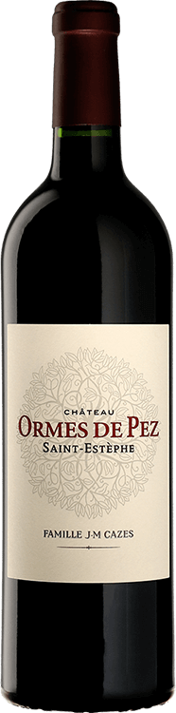

Chateau Les Ormes de Pez
HERKOMST | Frankrijk, Saint Estephe
DRUIVENSOORT | Cabernet Sauvignon, Merlot, Cabernet Franc, Petit Verdot
VINIFICATIE | 15mnd rijping op gebruikte vaten
SPECIFICATIE | Donker intense kleur, rijp en rijk fruit. Zeer mooie wijn boordevol charme
ALCOHOLPERCENTAGE | 14,5%
SERVEERTIP | Harde kazen, wild, vleesgerechten

WIJNDOMEIN
Het Chateau is sinds 1940 in handen van de familie Cazes.( Chateau Lynch Bages) Het landgoed ontleent zijn naam aan het woord ‘Pez’ wat vrede betekent in het plaatselijke dialect.

